Лэпбук «Букварь Здоровья»
В настоящее время одной из приоритетных задач, стоящих перед педагогами, является сохранение здоровья детей в процессе воспитания и обучения.
Проблема раннего формирования культуры здоровья актуальна, своевременна и достаточно сложна. Именно до 7 лет человек проходит огромный путь развития, не повторяемый на протяжении последующей жизни. Именно в этот период идет интенсивное развитие органов и становление функциональных систем организма, закладываются основные черты личности, отношение к себе и окружающим. Важно на этом этапе сформировать у детей базу знаний и практических навыков здорового образа жизни, осознанную потребность в систематических занятиях физической культурой и спортом.
Здоровый образ жизни - активная деятельность человека, направленная на сохранение и улучшение здоровья. К этой активности можно отнести такие компоненты как правильное питание, рациональная двигательная активность, закаливание организма и сохранение стабильного психоэмоционального состояния. Именно эти компоненты должны быть заложены в основу фундамента здорового образа жизни дошкольника.
В своей группе для развития и поддержания интереса детей к здоровому образу жизни мы создали лэпбук «Букварь Здоровья».
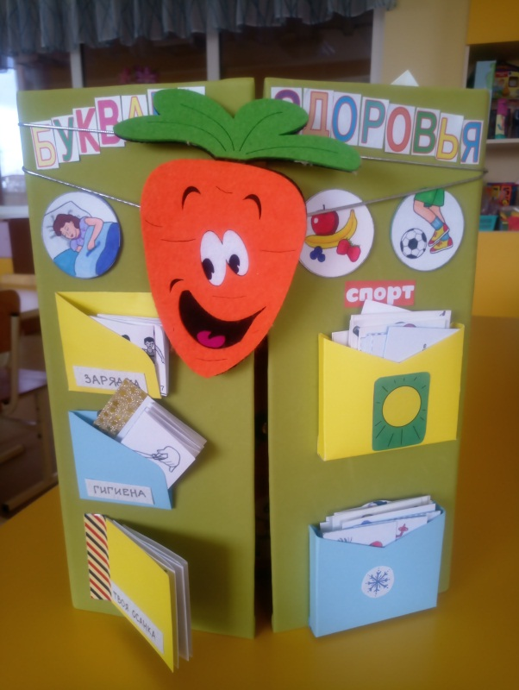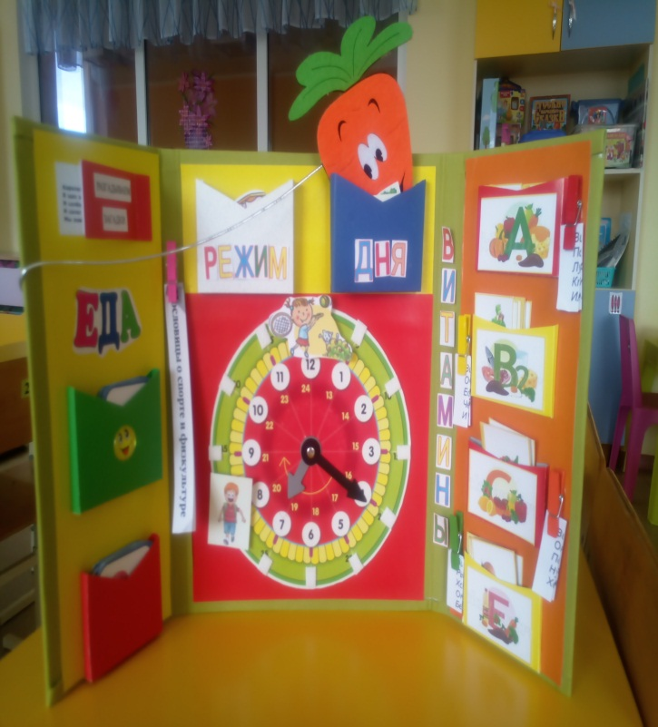
В нём мы постарались показать основные компоненты здорового образа жизни, чтобы чаще использовать лэпбук и поддерживать интерес детей к ЗОЖ и спорту.
Немного расскажу про сам лэпбук:
1. На передней части лэпбука мы разместили информационные картинки о летних и зимних видах спорта. При использовании лэпбука мы с детьми рассматриваем картинки, обсуждаем виды спорта и их разновидности, дети выбирают каким спортом они бы хотели заниматься, очень многие дети из группы занимаются в спортивных секциях и с удовольствием рассказывают о своих достижениях.
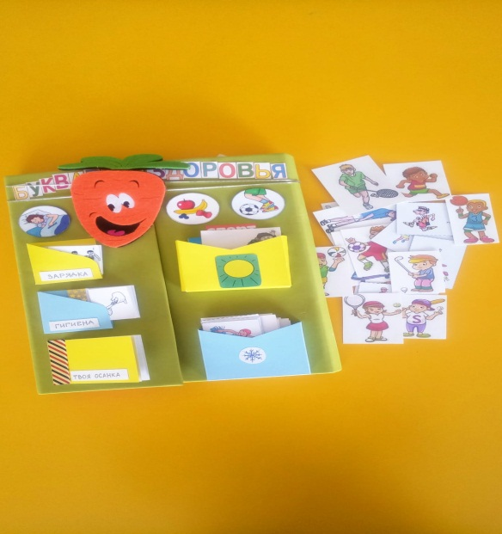
2. Зарядка. О пользе зарядки известно всем. Зарядка улучшает метаболизм, помогает укреплять мышцы, а также улучшает настроение и самочувствие, влияет на укрепление костей, позвоночника, нормализует работу сердца, сосудов, органов дыхания. В кармашке «Зарядки» мы разместили «гармошечку» с картинками упражнений утренней гимнастики. Очень удобный формат «гармошки» на петельке - не выпадает, картинки не теряются и видна последовательность. Дети моей группы с удовольствием повторяют комплекс зарядки по картинкам.
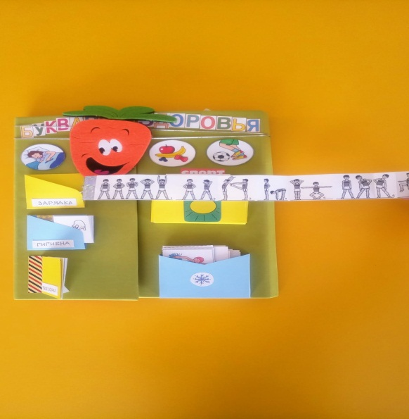
3. Гигиена. Гигиеническая культура столь же важна для человека, как и умение, разговаривать, писать, читать. Важно, чтобы ребенок усвоил, что в его теле нет органов, отделов ненужных, некрасивых, что обо всех частях тела надо одинаково постоянно заботиться и в первую очередь содержать в чистоте. Приучать ребёнка к тому, что у него есть своя расчёска, своя постель, свой носовой платок, своё полотенце, своя зубная щётка. Подводить детей к пониманию того, что соблюдение чистоты тела важно не только для охраны личного здоровья, но и здоровья окружающих.
В нашем лэпбуке в кармашке «Гигиена» вставлена «гармошечка» с основными примерами гигиенических действий.
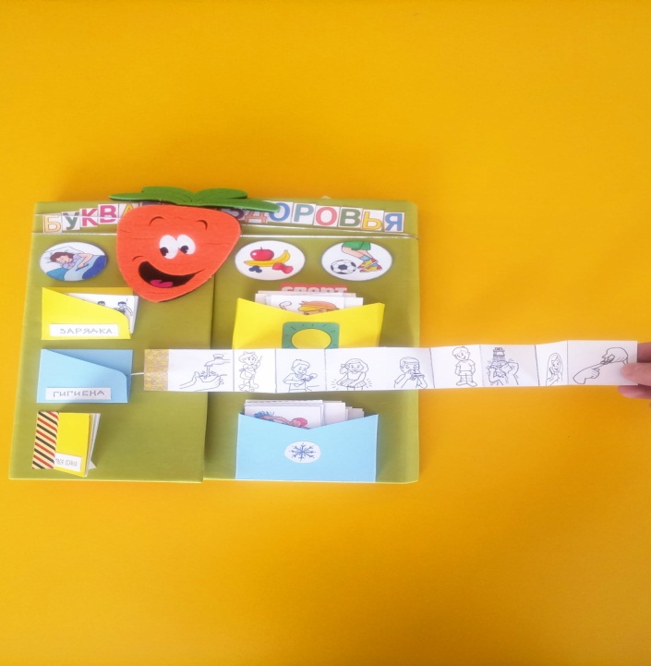
4. Осанка. Правильная осанка — это залог хорошего здоровья. В кармашке лэпбука «Осанка» сделана книжечка с примерами правильной и неправильной осанки, правильного и неправильного положения спины при ходьбе, правильно и неправильного положения при сидении на стуле, чтобы наглядно было видно как правильно сидеть, чтобы не испортить осанку.
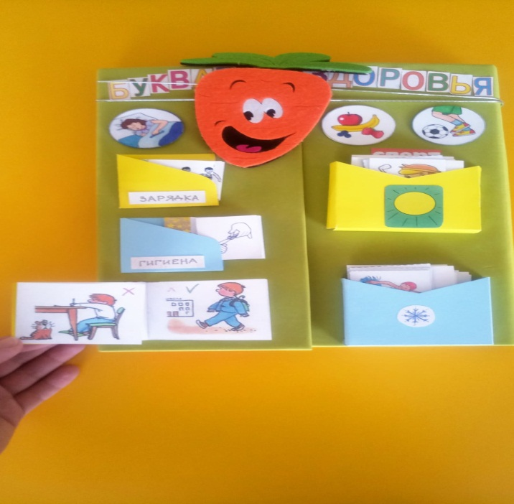
5. Режим дня. На самой центральной части лэпбука при развороте размещена информация о режиме дня. Режим дня решено было сделать в виде часов, чтобы ребятам было проще и нагляднее понимать в какое время дня делается то или иное действие. Картинки с действиями сделаны на липучках и прикрепляются к определенным «часам». Так дети могут сами играя, запоминать правильный режим дня.
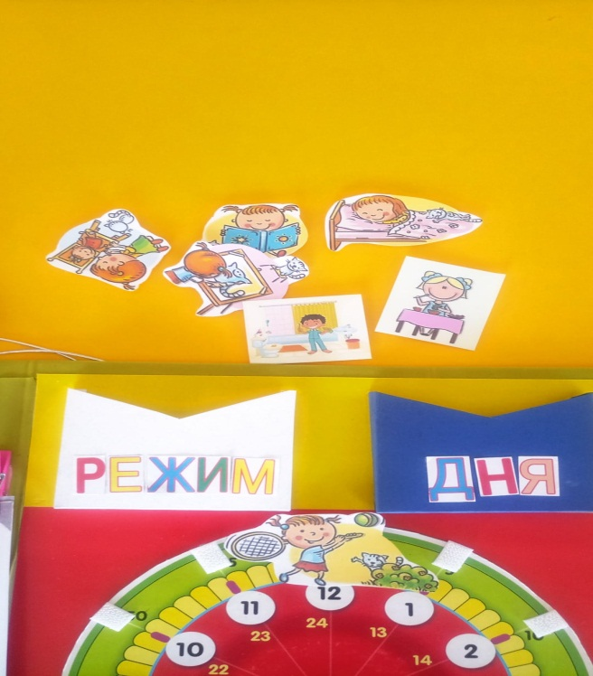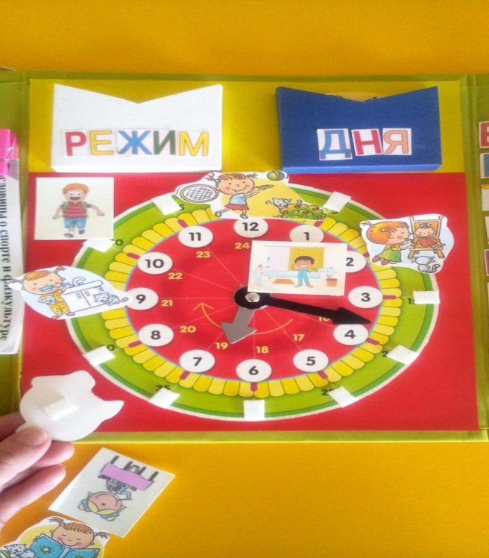
Правильный, соответствующий возрастным возможностям ребенка режим укрепляет здоровье, обеспечивает работоспособность, успешное осуществление разнообразной деятельности, предохраняет от переутомления. В течение суток активность и работоспособность ребенка не одинакова. Их подъем отмечается 8-12 ч и 16-18 ч, а период минимальной работоспособности приходится на 14-16 ч. Неслучайно, поэтому, занятия, вызывающие выраженное утомление детей, планируются в первую половину дня, в часы оптимальной работоспособности.
Правильное физическое воспитание в сочетании с отвечающим гигиеническим требованиям режимом дня, достаточной продолжительностью сна и разумным питанием — залог нормального роста и развития ребенка.
6. Питание. В нашем лэпбуке сделаны 2 кармашка, в которые помещены картинки полезной и вредной еды. С детьми мы рассматриваем картинки, обсуждаем какие продукты нужно кушать часто, какие - неполезные, и распределяем картинки по кармашкам.
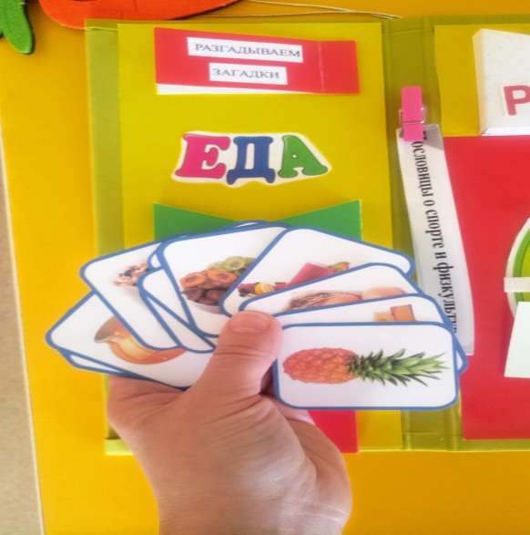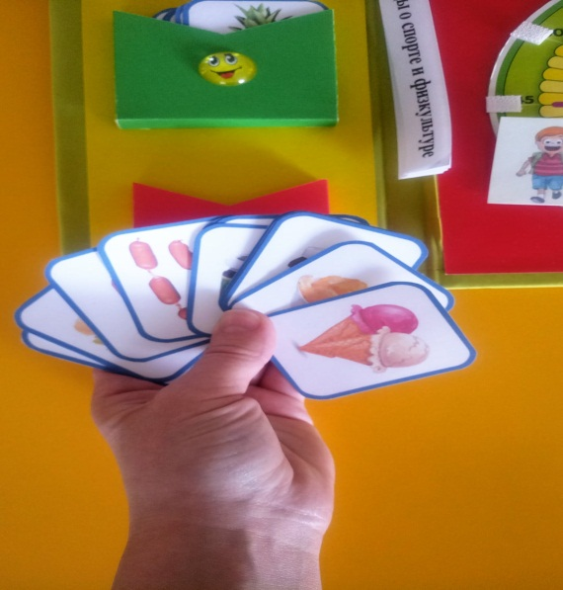
В детском возрасте особенно велика роль питания, когда формируется пищевой стереотип. Именно поэтому от правильно организованного питания в детском возрасте во многом зависит состояние здоровья. Рациональное питание детей является одним из основных факторов внешней среды, определяющих нормальное развитие ребенка. Оно оказывает самое непосредственное влияние на жизнедеятельность, рост, состояние здоровья ребенка, повышает устойчивость к различным неблагоприятным воздействиям. В связи с важностью такого компонента питания, как регулярность, в выходные и праздничные дни родителям надо рекомендовать придерживаться того же распорядка приема пищи, что и в дошкольном учреждении.
7. Витамины. Витамины — ценнейшие вещества, необходимые организму человека. Все виды обмена веществ, работа нервной, пищеварительной, сердечно-сосудистой систем, осуществляются должным образом только при участии витаминов. Витамины — необходимое средство для укрепления иммунитета, для нормального роста и развития ребенка.
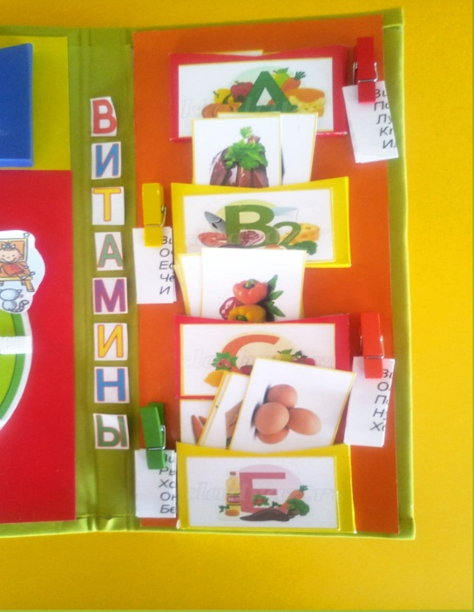
Содержание витаминов в пище значительно ниже, чем белков, жиров и углеводов. Поэтому особенно важно достаточное содержание каждого из витаминов в повседневном питании детей. В нашем лэпбуке мы указали основные витамины, которые нужны человеку и картинки продуктов, в которых эти витамины содержатся, то есть, те, которые нужно кушать как можно чаще, а это в-основном овощи и фрукты. Ребята нашей группы любят рассматривать картинки и обсуждать какие продукты любят больше всего и какие полезны по содержанию в них природных витаминов.
8. На наш лэпбук мы прикрепили пословицы и поговорки о физкультуре, учим их с детьми и никогда не забываем и пользе двигательной активности.
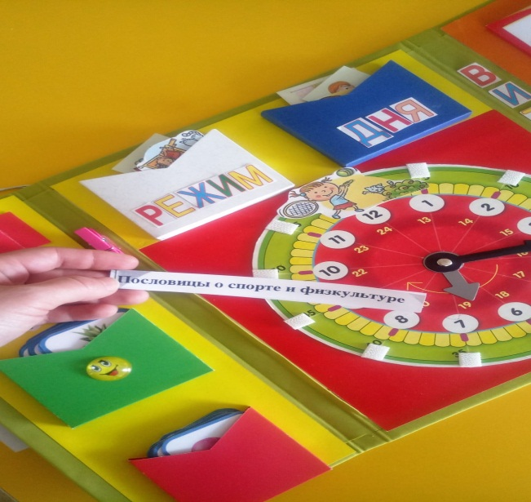
В своей группе мы очень активно используем наш лэпбук «Букварь Здоровья» и бережем здоровье с малых лет.

